“以管资本为主”探索构建区县国有企业监管新模式——以XX高新区为例
摘要：当前，“以管资本为主”的区县级国有企业监管在“怎么管、谁来管和管什么”等方面均缺乏成熟的实践经验。鉴于此，探索建立“131”的国企监管新模式，即：成立国资监管机构，实施授权与清单管理、业绩考核与监督管理、产权代表管理，健全国有企业法人治理体系。
关键词：管资本 国资机构 授权清单 考核监督 治理结构
一、XX高新区国有企业监管存在的问题
一是“怎么管”的问题。政企关系不清晰，XX高新区管委会在一定程度上仍将国有企业视同行政职能部门，从人、财、物、项目等多方面进行行政化管理，不符合当前国企改革发展趋势，不利于激发企业活力。
二是“谁来管”的问题。XX高新区管委会是国企的出资人，未设置专门履行出资人职责的机构，各行政部门均可对国有企业下达任务和提出要求，出现“多头管理、责任不清、关系不明”的情况，管理“越位、缺位、错位”问题突出。
三是“管什么”的问题。XX高新区管委会对国有企业仍沿用的是管人、管事、管资产模式，授权力度不足，监管措施不多，现有的管理制度以管资产为核心逻辑，相关管理要求不能满足当前国企市场化发展需求。
二、构建“以管资本为主”国企监管新模式的思路
构建“以管资本为主”国企监管新模式，首先需要分析“以管资本为主”的监管方式的内涵，可以从“物”和“关系”两个维度来理解。一是“物”，即监管对象，国资监管机构直接监管的对象和形式由实物形态的“企业”转换成价值形态的“资本”，“资本”是股东对企业的投入，就是要管好对企业的出资以及由此形成的权益。二是“关系”，即对监管对象监管的具体权利义务，关注的是“价值”形态，强调的是“结果”导向，突出所有者权益和效益的持续增长，在监管关系和方式上，需要进行政企关系的转轨、监管制度的转轨和治理结构的转型。在此基础上，高新区管委会构建“以管资本为主”的现代国有企业监管模式的基本思路为：政企分离、分级授权、厘清职责、管好盘活。
1.“政企分离”，即管委会行政管理职能与国有资本出资人职能分开，以股权为纽带、以资本为核心，充分尊重和落实企业经营自主权，实现之前行政化管理（管人、管业务、管资产）向出资监管模式的根本性改变。
2.“分级授权”，即管委会建立出资人代表机制，设立国资监管机构，国资监管机构获得管委会授权，一级集团获得国资监管机构部分职责转授权，分级实现国有企业监管的专业化和监管链条的完整性。
3.“厘清职责”，即改革创新国有企业监管方式，国资监管机构是出资人代表，拥有股东的“收益权、监督权和重大事项决策权”；一级企业集团是独立的法人主体，拥有“企业的自主经营权”。
4.“管好盘活”，即调整优化出资人代表机构职能和履职方式，强调在宏观层面对国有资本进行整体上的监管，按照“该放的放权到位，该管的管住管好”的原则，建立授权机制和清单管理机制，加强事中事后监管。
三、XX高新区构建“以管资本为主”国企监管新模式的举措
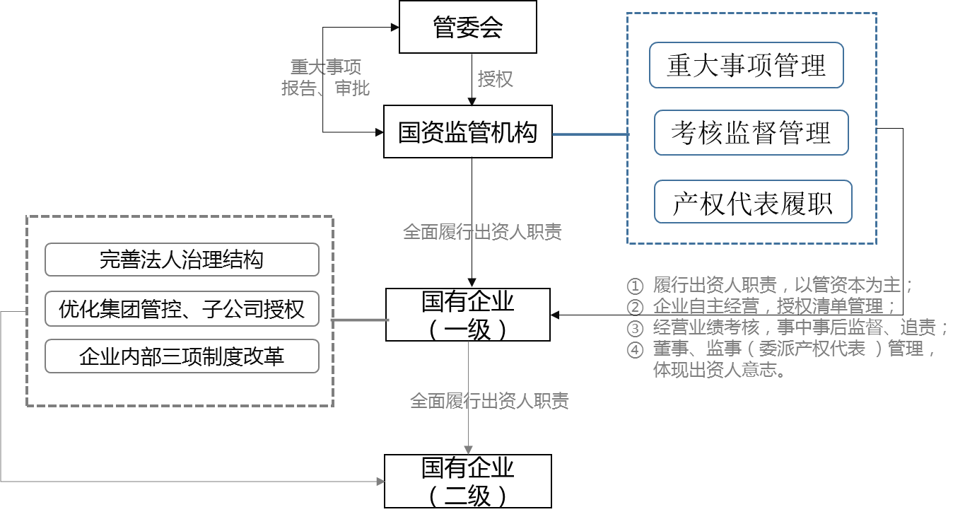
按照上述改革核心要义，以管资本为主，以重大事项监管为重点，打造 “131”的国企监管新模式，即建立：1个监管机构——国资监管机构， 3项支撑机制——重大事项管理机制（授权与清单管理机制）、业绩考核与监督管理机制、董事会与产权代表管理机制，1项治理机制——健全国有企业法人治理体系。
（一）成立国资监管机构，构建出资人代表机制
国资监管机构作为管委会直属机构，管委会授权其作为管委会出资人代表履行出资人职责，独立于行政部门之外，管理职能去行政化，具体职能如“战略管理、产权管理、董事会管理、重大事项监督、业绩与薪酬管理、企业负责人考评”等，同时根据需要合理设置内设机构，保障出资人权益和企业依法自主经营。
国资监管机构在现有行政资源和机构力量基础上采取对内抽调、对外招聘、借助中介机构力量的方式组建，对内集合国资、财政局、金融、管委办等相关单位力量，对外公开招聘一批熟悉财经法规、懂企业经营管理的专业人才，同时积极借助外力，与会计师事务所、律师事务所、咨询机构建立联系，建立和完善各类专家库，充分发挥各类专家的作用，提高国资监管承载能力。国资监管机构由管委会主要领导担任国资监管机构的主任和常务副主任，解决管理级次和权威问题。
（二）建立管理清单，构建授权经营机制
按照“分级管理、释放企业自主经营权，放管结合、加强监督和责任追究”的要求，建立授权管理清单，将应由企业自主经营决策的事项归位于企业，将部分原由国资监管机构行使的权利“授权”给一级集团行使，将延伸到子企业的管理事项原则上归位于一级企业，建立“区国资监管机构—企业集团—所出资企业”的三级监管体系。具体如下：
1.建立权利清单。坚持以管资本为主，梳理建立监管权利清单，充分授权，精简决策层面的事项，增加考核、评价、监督和责任追究层面事项；管控方向，减少执行层面事项，增加战略、计划、制度层面事项，构建八大类28项具体事项的管理权利清单：战略与规划管理、改革改组、章程管理与董事会建设、产权管理、投资与融资管理、资本运营与财务监管、业绩考核与薪酬管理、监督检查，对每一具体事项的权限进行界定，分为审批、核准、评价、事后备案权限，具体如下：
事项内容 | 权力类别 | 事项内容 | 权力类别
企业发展战略规划、主业确定及调整 | 审批 | 融资特别监管事项 | 审批
企业经营方针 | 审批 | 融资特别监管外事项 | 事后备案
企业新设、重组、改制、上市、混改等 | 审批 | 担保特别监管事项 | 审批
企业增资扩股方案 | 审批 | 担保特别监管外事项 | 事后备案
制订和修改企业公司章程 | 核准 | 国有资本收益核  定与收缴 | 审批
董事会制度建设（议事规则、运行机制） | 事后备案 | 企业年度财务预算（含预算调整）、决算 | 事后备案
外部董事、监事履职评价 | 评价 | 土地房屋资产处置（主营业务性开发产品出售除外） | 审批
产权流转方案（产权转让、无偿划转） | 审批 | 区内捐赠单笔100万（含）以下，区外捐赠单笔10万（含）以下 | 事后备案
企业国有产权登记 | 事后备案 | 区内捐赠单笔100万元以上，区外捐赠单笔10万元以上 | 审批
产权流转涉及的资产评估项目 | 事后备案 | 企业负责人业绩考核与薪酬管理 | 评价
企业年度投资计划 | 审批 | 企业负责人履职待遇、业务支出预算 | 事后备案
投资特别监管事项 | 审批 | 企业工资总额预算（含预算调整）管理 | 事后备案
投资特别监管外事项 | 事后备案 | 违规经营投资责任追究 | 评价
企业年度融资计划总额度 | 审批 | 企业重大法律纠纷案件管理 | 事后备案
2.建立负面清单：针对监管重点，分别建立投资、融资、担保负面清单，明确“禁止事项”和“特别监管事项”。特别监管事项如：①年度计划外的非主业投资项目，②超出年度计划X%以上的投资，③投资额X亿元以上的单项投资，④预计将推高本企业报表资产负债率X个百分点以上（含）的单笔融资，⑤以管委会所持集团公司股权质押方式增信的融资，⑥禁止类事项之外的担保（集团体系内担保除外）。
（三）加强业绩考核，建立事中事后监督机制
1.强化考核。加强经营业绩年度考核，国资监管机构负责牵头组织考核。考核的原则有：①区别于行政单位考核，以“效益”为核心，建立现代企业考核机制；②按业务性质类型，构建分类考核体系，分别聚焦成本管控和收益回报；③以项目为中心的周期考核机制，如：产业招商项目以3年为一考核周期，开发建设项目以2年为一考核周期；④短期目标与长远发展有机统一、业绩考核与激励约束紧密结合。
2.强化监督。按照“授权与监管相结合、放活与管好相统一”的原则，国资监管机构加强对经营事项的事中事后监管和对重大事项全过程监管，同时完善区审计局、区纪检监察机构和企业监事会、内审部门的监督机制，构建大监管体系，建立“企业违规经营投资责任追究”机制。
（四）加强产权代表管理，强化内部机制
管委会在充分授权的同时，完善产权代表管理机制，通过委派产权代表的方式来参与企业管理，从而实现出资人意志。一是按照“契约化”管理原则，国资监管机构与专职产权代表签订任期聘用合同，对产权代表日常管理、党务关系管理和组织述职管理。二是规范产权代表的履职方式，明确职责、工作目标和重点，参加或列席任职公司相关会议，担任公司专业委员会主任委员；参加国资监管机构和管委会相关会议，对重大事项发表意见、开展调研和检查。三是建立产权代表评价考核机制，国资监管机构负责组织、管委会审定考核结果，年度业绩考核得分=任职企业经营业绩考核得分×X%+履职考核得分×（1-X%），考评结果作为其奖惩、任免和决定薪酬的重要依据，薪酬福利相关费用由企业列支至年度预算，实行专项管理。
（五）建立现代企业制度，完善国有企业法人治理机制
按照现代企业制度要求，完善治理结构，更多依靠公司治理机制自主开展各项经营业务，管委会减少直接干预。一是推进公司“三会一层”建设，按照“权责对等、运转协调、有效制衡”的原则，建立健全决策、执行和监督机制，让企业市场主体地位得到彰显、股东权益得到充分保障。二是结合产权代表管理，进一步推进外部董监事制度，逐步增加外部董事比例，实行“外大于内”的董事会结构，引进相关领域专家，提高决策质量。三是优化集团管控和子公司授权，按照业务性质，分类建立健全对子公司的授权管控机制，同时推进二、三级子公司混改进程，激发企业市场化经营活力。

主要参考文献：
[1] 周丽莎.“以管资本为主”完善国有资产监管方式的概念内涵[ J]. 政治经济学季刊，2019第2卷第2期.
[2] 李南山. 国资授权经营体制改革：理论、实践与路径变革[ J].上海市经济管理干部学院学报，2018.5.
[3] 柳学信，孔晓旭，牛志伟. 新中国70年国有资产监管体制改革的经验回顾与未来展望[J].经济体制改革，2019.9
[4] 王志强.基于“保持距离型”理论的以“管资本”为主的国资监管新框架[J].江西社会科学，2019年第5期
[5]国务院国资委授权放权清单（2019年版）

